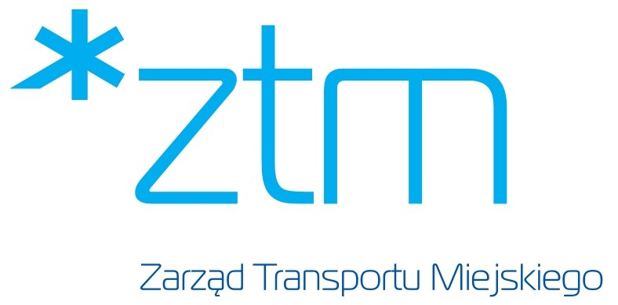

Poznań, dnia 17.11.2020 r.
ZTM.SW.6122.3.2020.KP
Wszyscy Zainteresowani
Dotyczy: Zapytania ofertowego na konwojowanie wartości pieniężnych w 2021 roku.
INFORMACJA O WYBORZE NAJKORZYSTNIEJSZEJ OFERTY
W przedmiotowym postępowaniu za najkorzystniejszą uznana została oferta złożona przez Wykonawcę – Makropol Sp. z o.o., ul. Zacisze 8, 60-831 Poznań.
Oferta Wykonawcy spełnia wszystkie wymogi Zamawiającego wskazane w zapytaniu ofertowym oraz została uznana za najkorzystniejszą w świetle przyjętego przez Zamawiającego kryterium oceny ofert.
Wszystkim uczestnikom składamy podziękowania za udział w postępowaniu oraz za włożony wkład pracy w przygotowanie oferty.
Z poważaniem
Spwawę prowadzi: Krystyna Pieszała, SW, tel. +48 61 834 61 72, 517 461 049, email. k.pieszala@ztm.poznan.pl
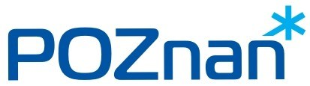
Zarząd Transportu Miejskiego, ul. Matejki 59, 60-770 Poznań tel. +48 61 646 33 44 | ztm@ztm.poznan.pl | www.ztm.poznan.pl
Nr rejestrowy BDO: 000138597

